
Hành Trình Đại Dương Tiên Đảo
Khám Phá Bảo Bình Tam Đảo – Ngọc Sương Resort
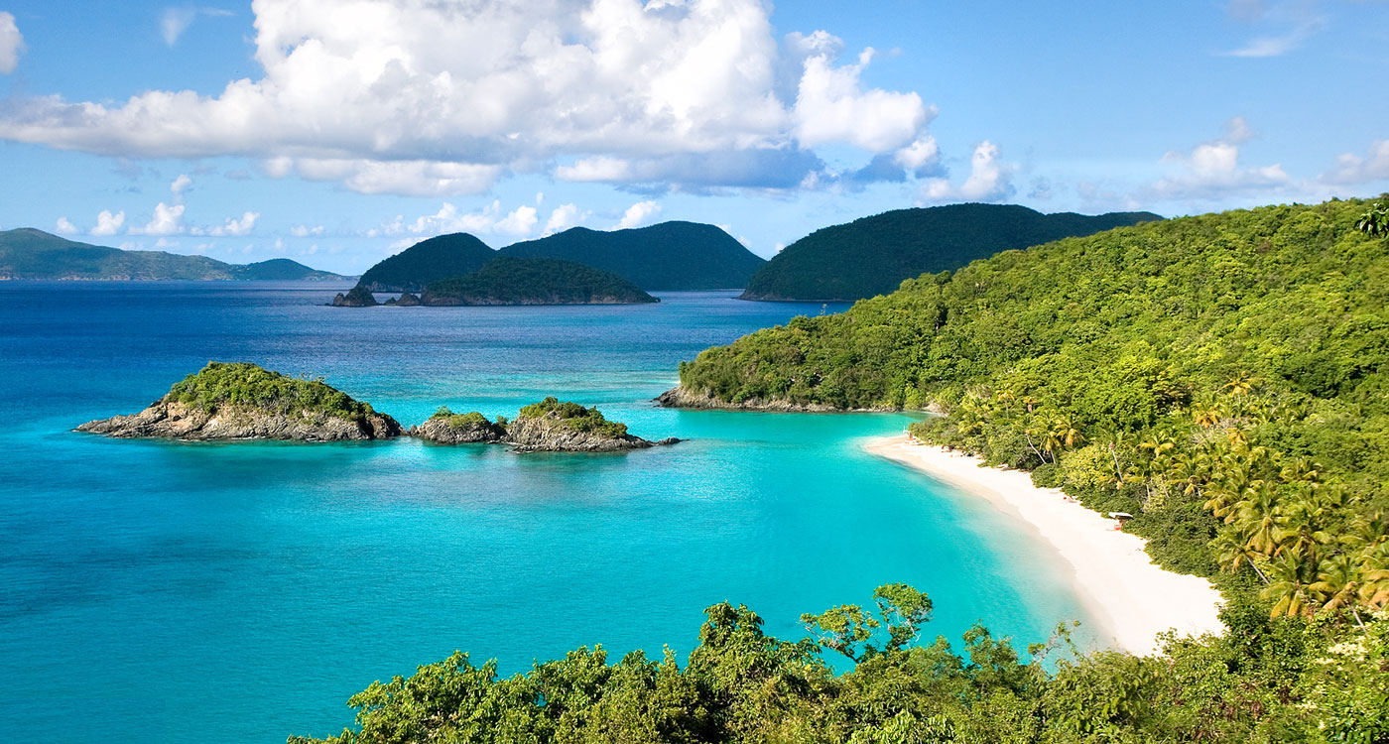
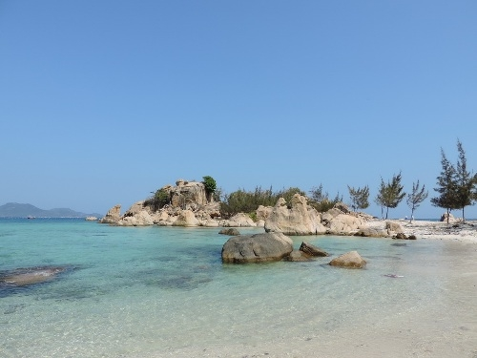
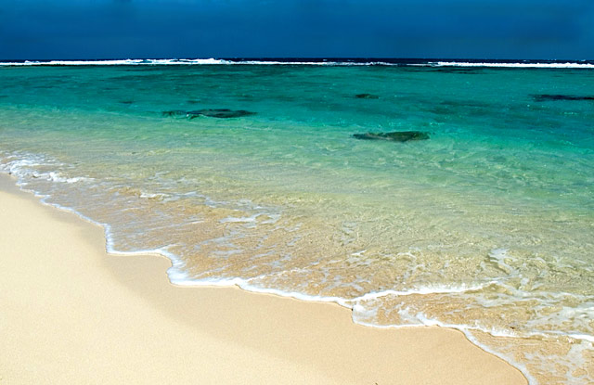
Thưởng Thức Ẩm Thực Sa Mạc Biển Đảo – BBQ Hải Sản

Phương tiện di chuyển : Xe du lịch đời mới máy lạnh
Thời gian : 2 Ngày 2 Đêm
Ngày Lễ ,Tết phụ thu 200.000 vnd/ khách / xe du lịch
Ngày Lễ ,Tết phụ thu 250.000 vnd/ khách / xe giường nằm
Hotel 2* Cam Ranh | Xe Du Lịch | Xe Giường Nằm
Gía Tour | 1.490.000 | 1.790.000

Đêm 1: TPHCM – Bình Lập
20h30 Xe và hướng dẫn viên công ty đón đoàn tại điểm hẹn trong thành phố, sau đó khởi hành đi Cam Ranh.
Qúy khách ăn nhẹ ( chi phí ăn tối tự túc ) trên đoạn đường di chuyển .
Sau đó xe đưa đoàn tiếp tục đến Cam Ranh , Qúy khách vừa nghĩ ngơi thư giản vừa thưởng thức Show Vui Nhộn nghỉ đêm trên xe.

Ngày 1 : Đảo Bình Lập (Ăn sáng, trưa, tối)
Buổi Sáng : Qúy khách dùng điểm tâm sáng sau đó khởi hành về Resort Ngọc Sương . Nơi từng là bối cảnh chính của 2 bộ phim nổi tiếng: Những nụ hôn rực rỡ và Mỹ nhân kế. Tự do sáng tác ảnh. Cùng nhau ghi dấu ấn dưới nước do thợ chụp ảnh công ty sẽ giúp quý khách có những hình ảnh dưới nước đặc sắc và hấp dẫn . Sau đó Tắm Biển Tại Đây hoặc đi chuyển sang Bình Châu Bán Đảo dùng bữa cơm trưa .
MENU TRƯA
- Rau Biển Xào hoặc luộc
- Tôm Rim Thịt
- Mực xào chua ngọt
- Cá Chiên Mắm Xoài
- Canh Chua Cá Biển
- Cơm trắng
- Trái Cây Bình Lập
- Nước Suối Hoặc Trà Đá
Buổi Chiều : Quý khách khởi hành đi tắm biển tại một trong những bãi biển còn rất hoang sơ Bãi Cát Vàng , hoặc Bãi Bình Châu với những đụn cát trắng. Sau đó khởi hành về Cam Ranh đến với chương trình Ôn Tuyền Thủy Liệu tắm Khoáng để hồi phục thể chất FREE TẮM KHOÁNG
18:30 Thưởng thức Tiệc Nướng BBQ theo phong cách ẩm thực Cam Ranh với các món Hải sản tươi ngon và hấp dẫn

MENU TỐI
- Ốc Biển Hấp hoặc nướng
- Sò nướng hoặc nghêu hấp
- Tôm Nướng Muối Ớt
- Mực nướng hoặc bạch tuột
- Cá nướng cuốn bánh tráng
- Sò Láng hấp hoặc Sò Huyết
- Lẩu Hải Sản chua cay
- Trái cây biển đảo
- Trà đá hoặc nước suối

Ngày 2 : Bình Lập – Phan Rang - TP HCM
07:00 Dùng bữa sáng với món ăn dân dã. Sau đó tự do tắm biển, nghỉ ngơi.
08:30 Khởi hành về lại đất liền
10h:00 Thưởng thức Các nước giải khát nho miễn phí và Tham Quan vườn nho ( chỉ áp dụng cho xe du lịch)
11:00 Dừng chân dùng bữa cơm tại Nhà Hàng Cà Ná và tắm biển tại đây
16h:00 Dừng chân mua sắm các đặc sản tại Phan Thiết .
19h:00 Dừng chân ăn nhẹ tại Trạm Dừng Chân QL1A ( chi phí tự túc )
21:30 Về đến TPHCM. Kết thúc chuyến đi. Chia tay và hẹn gặp lại quý khách trong những chuyến tham quan sau.

Ngày 2 : Bình Lập – Phan Rang - TP HCM
8H00: Dùng bữa sáng
9h30: Trả phòng , và khởi hành về TP HCM, trên đường về sẽ dùng bữa trưa tại Sa Mạc
12h00 : Dùng bữa cơm trưa
13h00 : Khởi hành về TP HCM
19h00 : Đến TP HCM chia tay và hẹn gặp lại
Lưu ý: Thứ tự các điểm tham quan có thể thay đổi tùy theo hoàn cảnh thực tế và điều kiện thời tiết, tuy nhiên số lượng các điểm tham quan không thay đổi.
GIÁ TOUR BAO GỒM
Vận chuyển | Xe du lịch đời mới máy lạnh
Lưu trú | Spa Cam Ranh ( 2 - 3 khách / phòng ) tiêu chuẩn 2*  Phòng đơn phụ thu 300.000 / phòng
Ăn uống | Điểm tâm: 2 buổi  - 1 set Menu: 40.000 đ/suất (1tô bún, phở, hủ tiếu + 1 ly nước ngọt, sữa, café)  Ăn chính: 3 buổi  - 2 buổi: 120.000đ/suất  - 1 buổi: 300.000đ/suất (BBQ Hải Sản)
Vé tham quan | Các điểm tham quan, vé tham quan vườn nho  FREE Tắm Khoáng
Bảo hiểm | 20.000.000 đ/Người/trường hợp
Hướng dẫn viên | 1 HDV nhiệt tình, vui vẻ phục vụ đoàn suốt tuyến
Nước suối, khăn lạnh,nón | Nước suối: 1 chai 500ml/ngày/khách  Khăn lạnh: 1 cái/ngày/khách  Nón du lịch: 1 nón /khách
GIÁ TOUR KHÔNG BAO GỒM
Chi phí cá nhân | Giặt ủi, điện thoại,ăn uống ngoài chương trình …..
Điểm tham quan | Chi phí cá nhân ngoài chương trình
Thuế VAT 10% | Không xuất hóa đơn
QUY ĐỊNH VÉ TRẺ EM Lễ , Tết phụ thu 150.000 / bé
- Trẻ em sinh năm 2012 trở về sau = FREE gia đình sẽ lo cho bé
- Trẻ em sinh năm 2011 – 2007 = 1050.000 ( bé ngủ cùng bố mẹ )
- Trẻ em sinh năm 2006 = 1.290.000 ( bé ngủ cùng bố mẹ )
- Trẻ em sinh năm 2005 = Bằng giá vé người lớn ( Tiêu chuẩn người lớn )
GHI CHÚ
- Trình tự chương trình có thể thay đổi nhưng số lượng chương trình vẫn không thay đổi.
- Quý khách có mặt tại điểm đón trước 15 phút. Du khách đến trễ khi xe đã khởi hành hoặc hủy tour không báo trước vui lòng chịu phí như ‘hủy vé ngay ngày khởi hành’
- Quý khách mang theo giấy CMND , Trường Hợp Không Đem Theo CMND Qúy Khách Sẽ Không Được Qua Đảo Quân Sự Và Công Ty Sẽ Ko Chịu Trách Nhiệm Và Mọi Chi Phí Bồi Hoàn Do Qúy Khách Không Đem Theo CMND ,mang theo hành lý gọn nhẹ, không mang valy lớn.
- Trẻ em phải đi cùng cha mẹ hoặc có giấy cam kết đi tour cùng người thân, khi đi phải mang theo giấy khai sinh hoặc hộ chiếu.
- Quý khách tự quản lý tiền bạc tư trang trong qua trình tham quan du lịch.
- Khi đăng ký, quý khách vui lòng cung cấp đầy đủ Họ tên và năm sinh.
- Chương trình tour được coi là biên bản ghi nhớ giữa khách hàng và cty. Những thắc mắc, khiếu nại sẽ dựa vào những quy định trong chương trình và phiếu thu để giải quyết.

QUY ĐỊNH MUA TOUR VÀ HỦY TOUR
- Dời ngày khởi hành trước 10 ngày không mất phí, sau 8 ngày mất 20%.( Không tính ngày lễ và chủ nhật), chỉ được dời 1 lần.
- Sau khi đăng ký huỷ tour mất 10% giá tour
- Từ 10 đến trước 8 ngày trước ngày khởi hành chịu phí 30% giá tour.( Không tính ngày lễ và chủ nhật)
- Từ 8 đến 6 ngày trước ngày khởi hành chịu phí 50% giá tour.( Không tính ngày lễ và chủ nhật)
- Từ 3-5 ngày trước ngày khởi hành chịu phí 70% giá tour.( Không tính ngày lễ và chủ nhật)
- Từ 2 ngày trước ngày khởi hành chịu phí 100% giá tour.( Không tính ngày lễ và chủ nhật)
- Các quy định trên không áp dụng cho các dịp lễ và tết.
- Các ngày lễ tết việc dời ngày và hủy tour trước 15 ngày khởi hành mất 50% giá tour. Sau 15 ngày so với ngày khởi hành mất 100% giá tour.(Không tính ngày chủ nhật.)
- Sau khi hủy tour, du khách vui lòng đến công ty nhận tiền trong vòng 2 tuần kể từ ngày đăng ký tour. Chúng tôi chỉ thanh toán trong thời gian 14 ngày nói trên.
- Trường hợp hủy tour do sự cố khách quan như thiên tai, dịch bệnh hoặc do tàu thủy, xe lửa, máy bay hoãn/hủy chuyến, lịch diễn tập quân sự tại cảng quân sự , công ty sẽ không chịu trách nhiệm bồi thường thêm bất kỳ chi phí nào khác ngoài việc hoàn trả chi phí những dịch vụ chưa được sử dụng của tour đó.

